**《体育知识：跨越式跳高》学习指南**

**学习目标：**

1.了解跳高项目的起源与中国跳高的发展。

2.知道跨越式跳高的动作方法，了解背越式跳高。

3.了解提升跳跃能力的简单练习方法。

**学习任务单：**

**【课前活动】**

**活动一：**

1.准备好电脑、手机等电子设备，确保居家环境网络畅通，以便进行线上体育理论课内容的学习。

2.注意用眼安全，理论学习过程中请小朋友们与电子设备保持一定的距离。

**【课上活动】**

**活动二：**观看视频，了解跳高的发展。

**活动三：**了解跳高小知识



**活动四：**了解中国跳高的发展

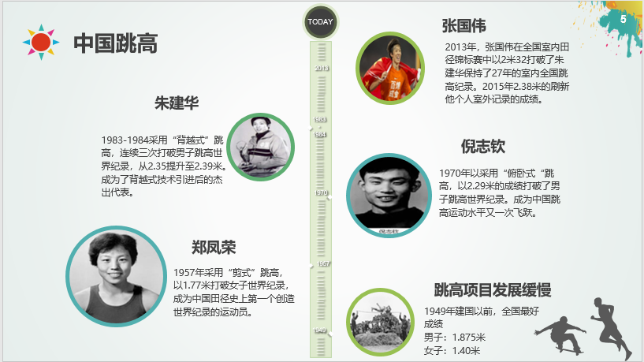

**活动五：**观看视频了解跳高的分类

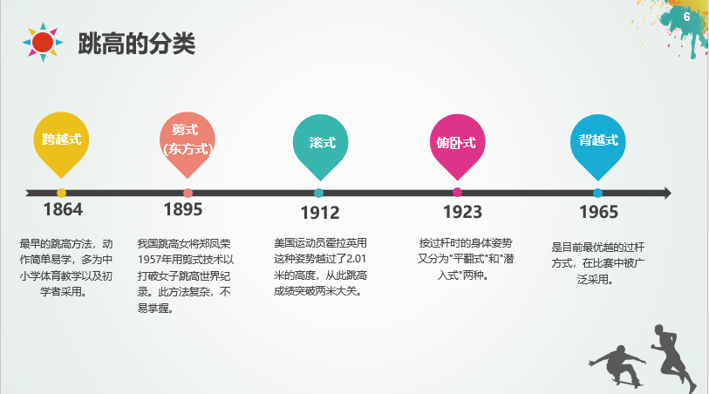

**活动六：**了解跨越式跳高和背越式跳高的区别



**活动七：**了解提升跳跃能力的练习

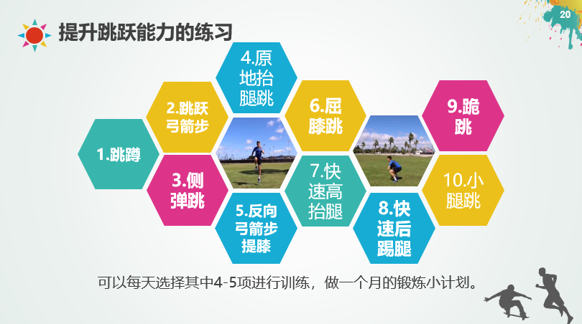

**【注意事项】**

理论学习结束后，进行眼部放松，防止眼睛过度疲劳。